Sistema de Detección de Plagio Académico

PlagiTracker

Realización de Caso de Uso: Registrarse en el sistema

Realización de Caso de Uso: Registrarse en el sistema

# 

# Introducción

## Propósito

Especificar el diseño del caso de uso “Registrarse en el sistema” del sistema, PlagiTracker, correspondiente al proyecto.

## Alcance

Este documento aborda el diseño del módulo de Registro de Usuarios dentro de la aplicación PlagiTracker. El enfoque principal es permitir a los usuarios registrarse de manera eficiente y segura en el sistema. Las funcionalidades clave del módulo incluirán:

* **Interfaz de Usuario Intuitiva**: Se diseñará una interfaz fácil de usar que permitirá a los usuarios registrarse en el sistema proporcionando su información personal como nombre, correo electrónico y contraseña, de forma clara y amigable.
* **Validación de Datos**: Se implementarán mecanismos de validación para garantizar que los datos ingresados por los usuarios sean correctos y cumplan con los criterios establecidos, tales como la validación de correo electrónico y contraseñas seguras.
* **Almacenamiento de Información**: Los datos del registro, como las credenciales y la información personal del usuario, se almacenarán de manera segura en una base de datos, cumpliendo con los estándares de privacidad y seguridad.
* **Integración con Otros Módulos**: El módulo de registro se integrará con otros componentes del sistema, como el inicio de sesión.

## Definiciones, Acrónimos, y Abreviaturas

**GUI**: Graphic User Interface.

**IUserControler:** Interfaz de controlador de usuario.

**Data Context:** Contexto de datos.

## Referencias

ULS-CU-001-Registrarse en el sistema

SAD - Documento de Arquitectura de Software

# Diseño

## Diagramas de secuencia

**Flujo normal**

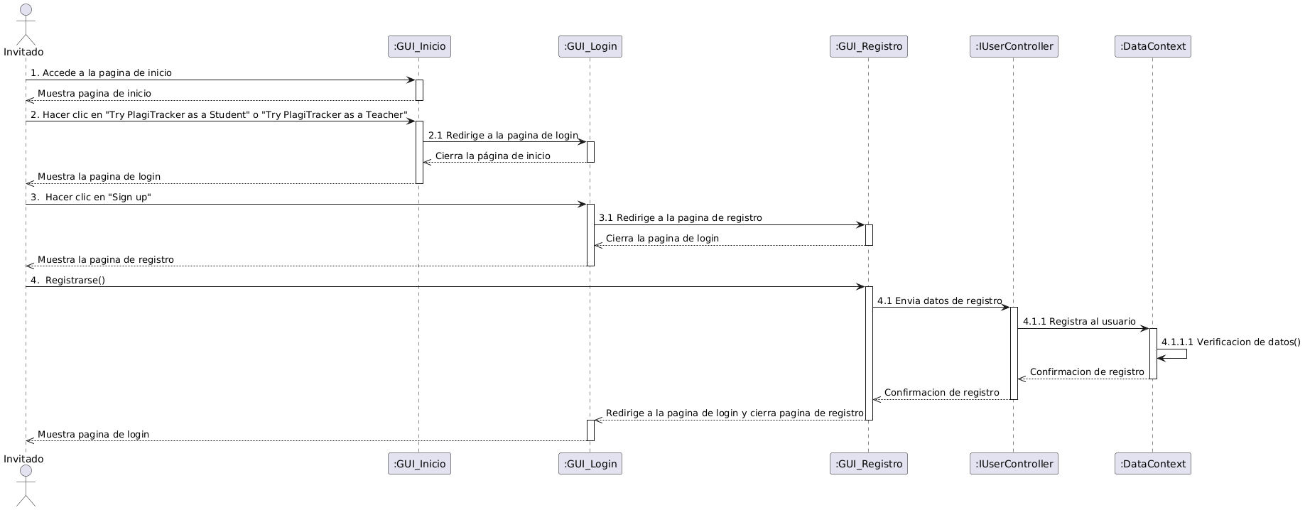

**Flujo alternativo 1: Campos incompletos en el formulario**

Se sigue el flujo normal hasta el paso 4.

Si el usuario no completa todos los campos y hace clic en “***Create account***”, se muestra un mensaje debajo de cada campo faltante indicando que hay información pendiente por ingresar.

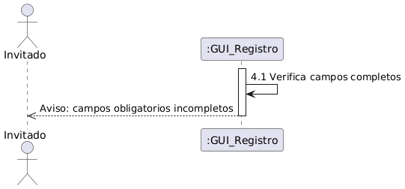

**Flujo alternativo 2: El correo a registrar ya existe**

Se sigue el flujo normal hasta el paso 4.1.1.1.

Si se ingresa un correo ya existente, el sistema muestra un mensaje de error debajo del formulario***“This email is already in use. Please choose another.”***que muestra que el correo a registrar ya existe.

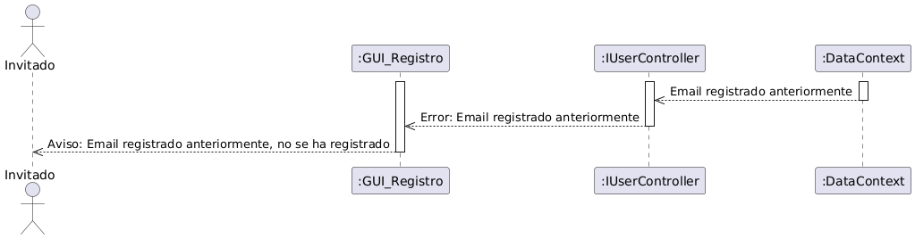

**Flujo alternativo 3: Los campos llenados de las contraseñas no son iguales**

Se sigue el flujo normal hasta el paso 4.

Si el invitado al llenar el campo de las contraseñas, ambas no coinciden, muestra un mensaje de error debajo del formulario ***”Passwords do not match!”*** que muestra que las contraseñas no coinciden.

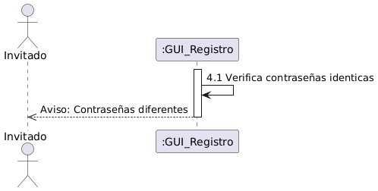

**Flujo alternativo 4 : Interrupción en el registro por fallo en el servidor:**

Se sigue el flujo normal hasta el paso 4.1.1.

Si ocurre un error de servidor cuando envía los datos de registro para registrar al usuario se procede de la siguiente manera.

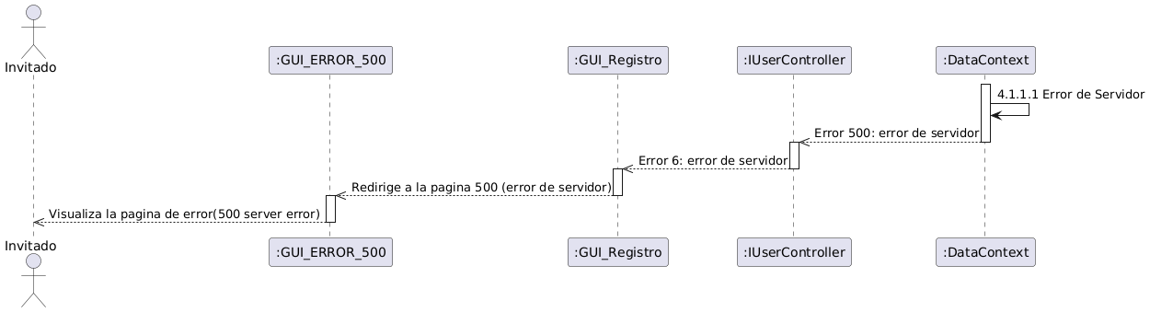

## Modelo de datos

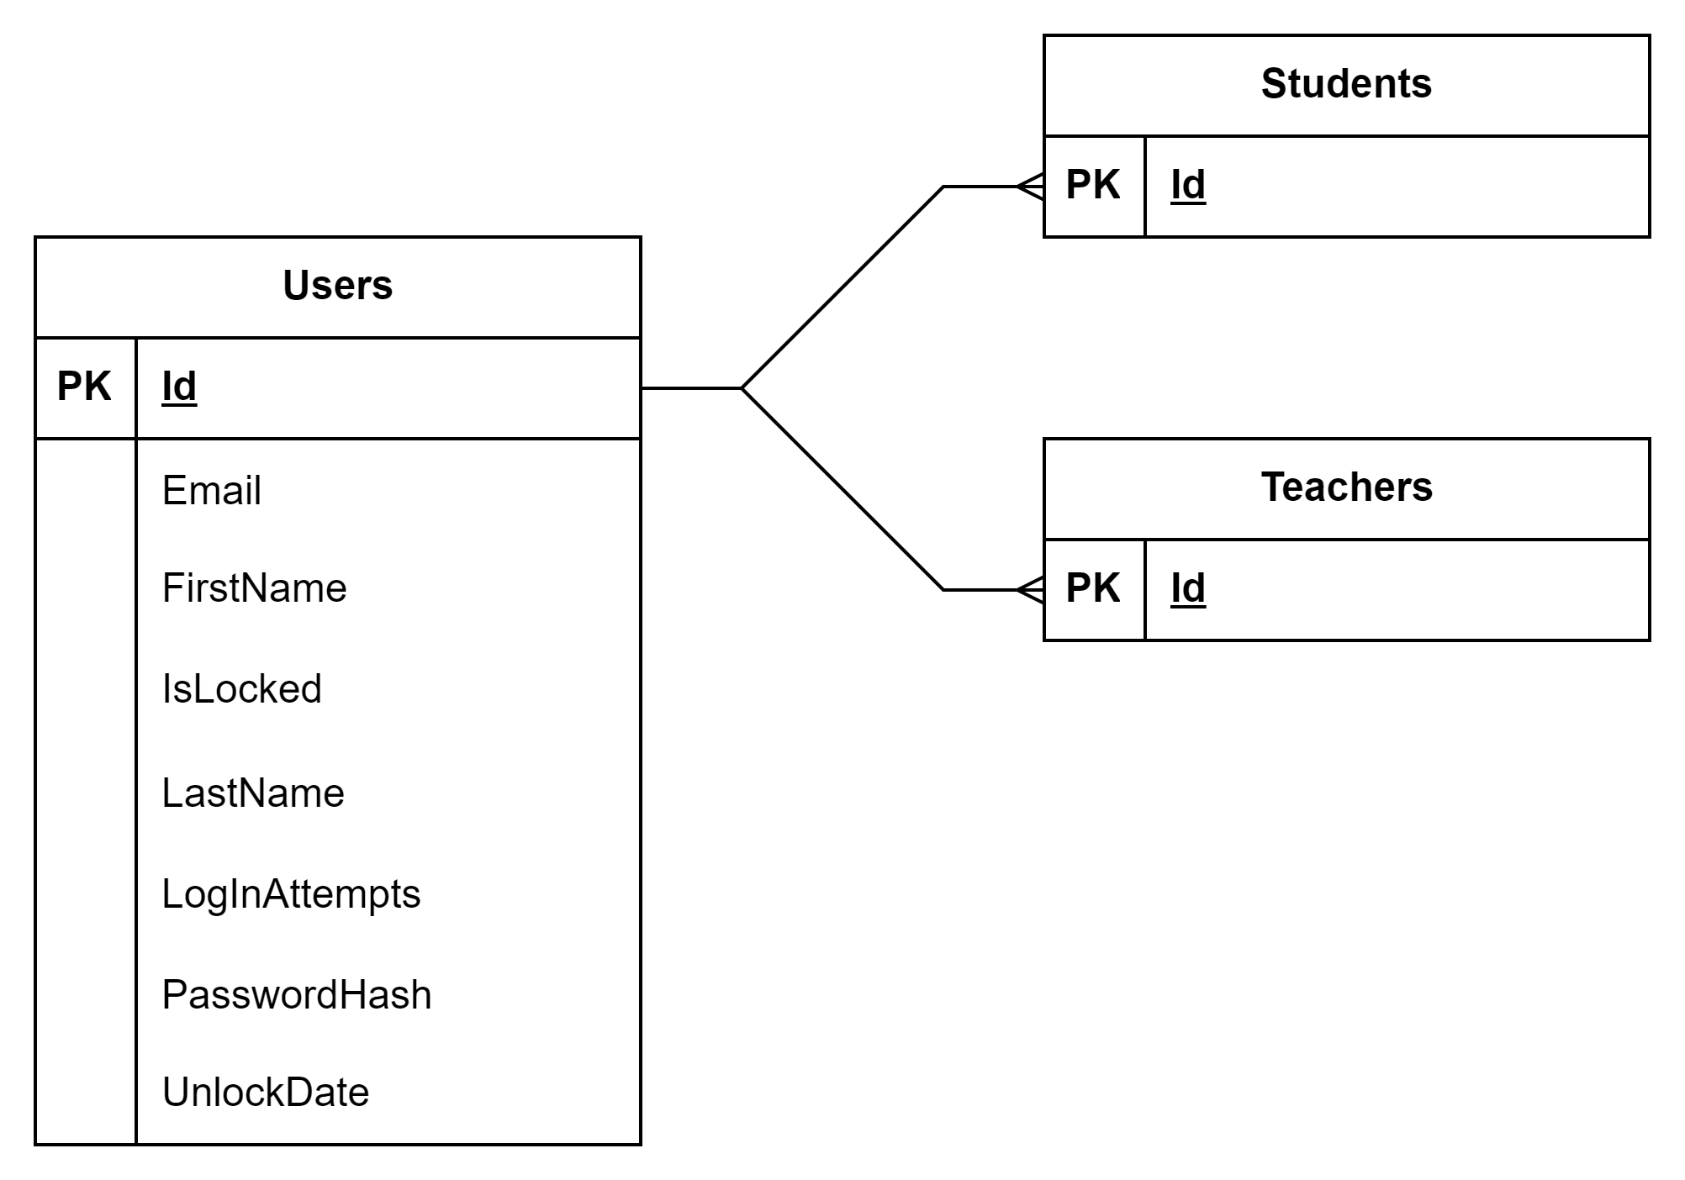

## Pantallas/Mockups

